ПАМЯТКА ПО СОБЛЮДЕНИЮ ЗАКОНОДАТЕЛЬСТВА РОССИЙСКОЙ ФЕДЕРАЦИИ, СВЯЗАННОГО С ОБЕСПЕЧЕНИЕМ БЕЗОПАСНОСТИ ГИДРОТЕХНИЧЕСКИХ СООРУЖЕНИЙ
03.12.2024
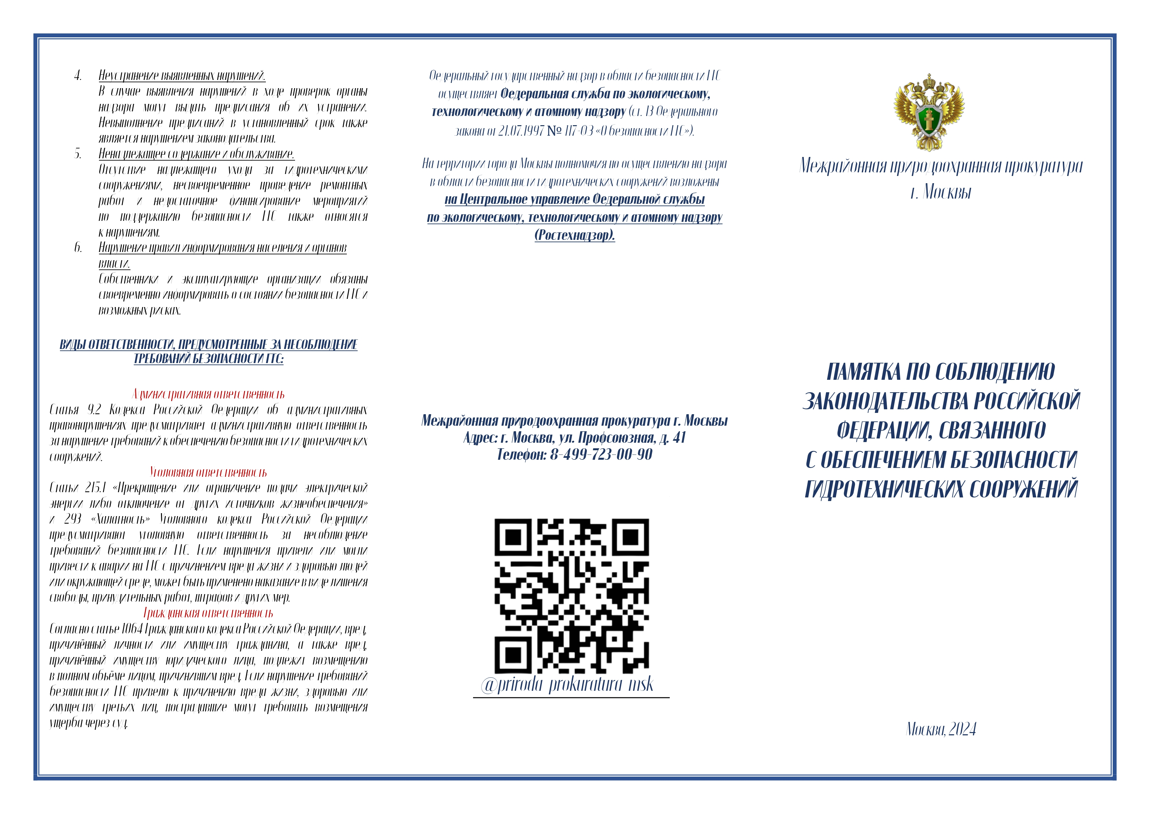
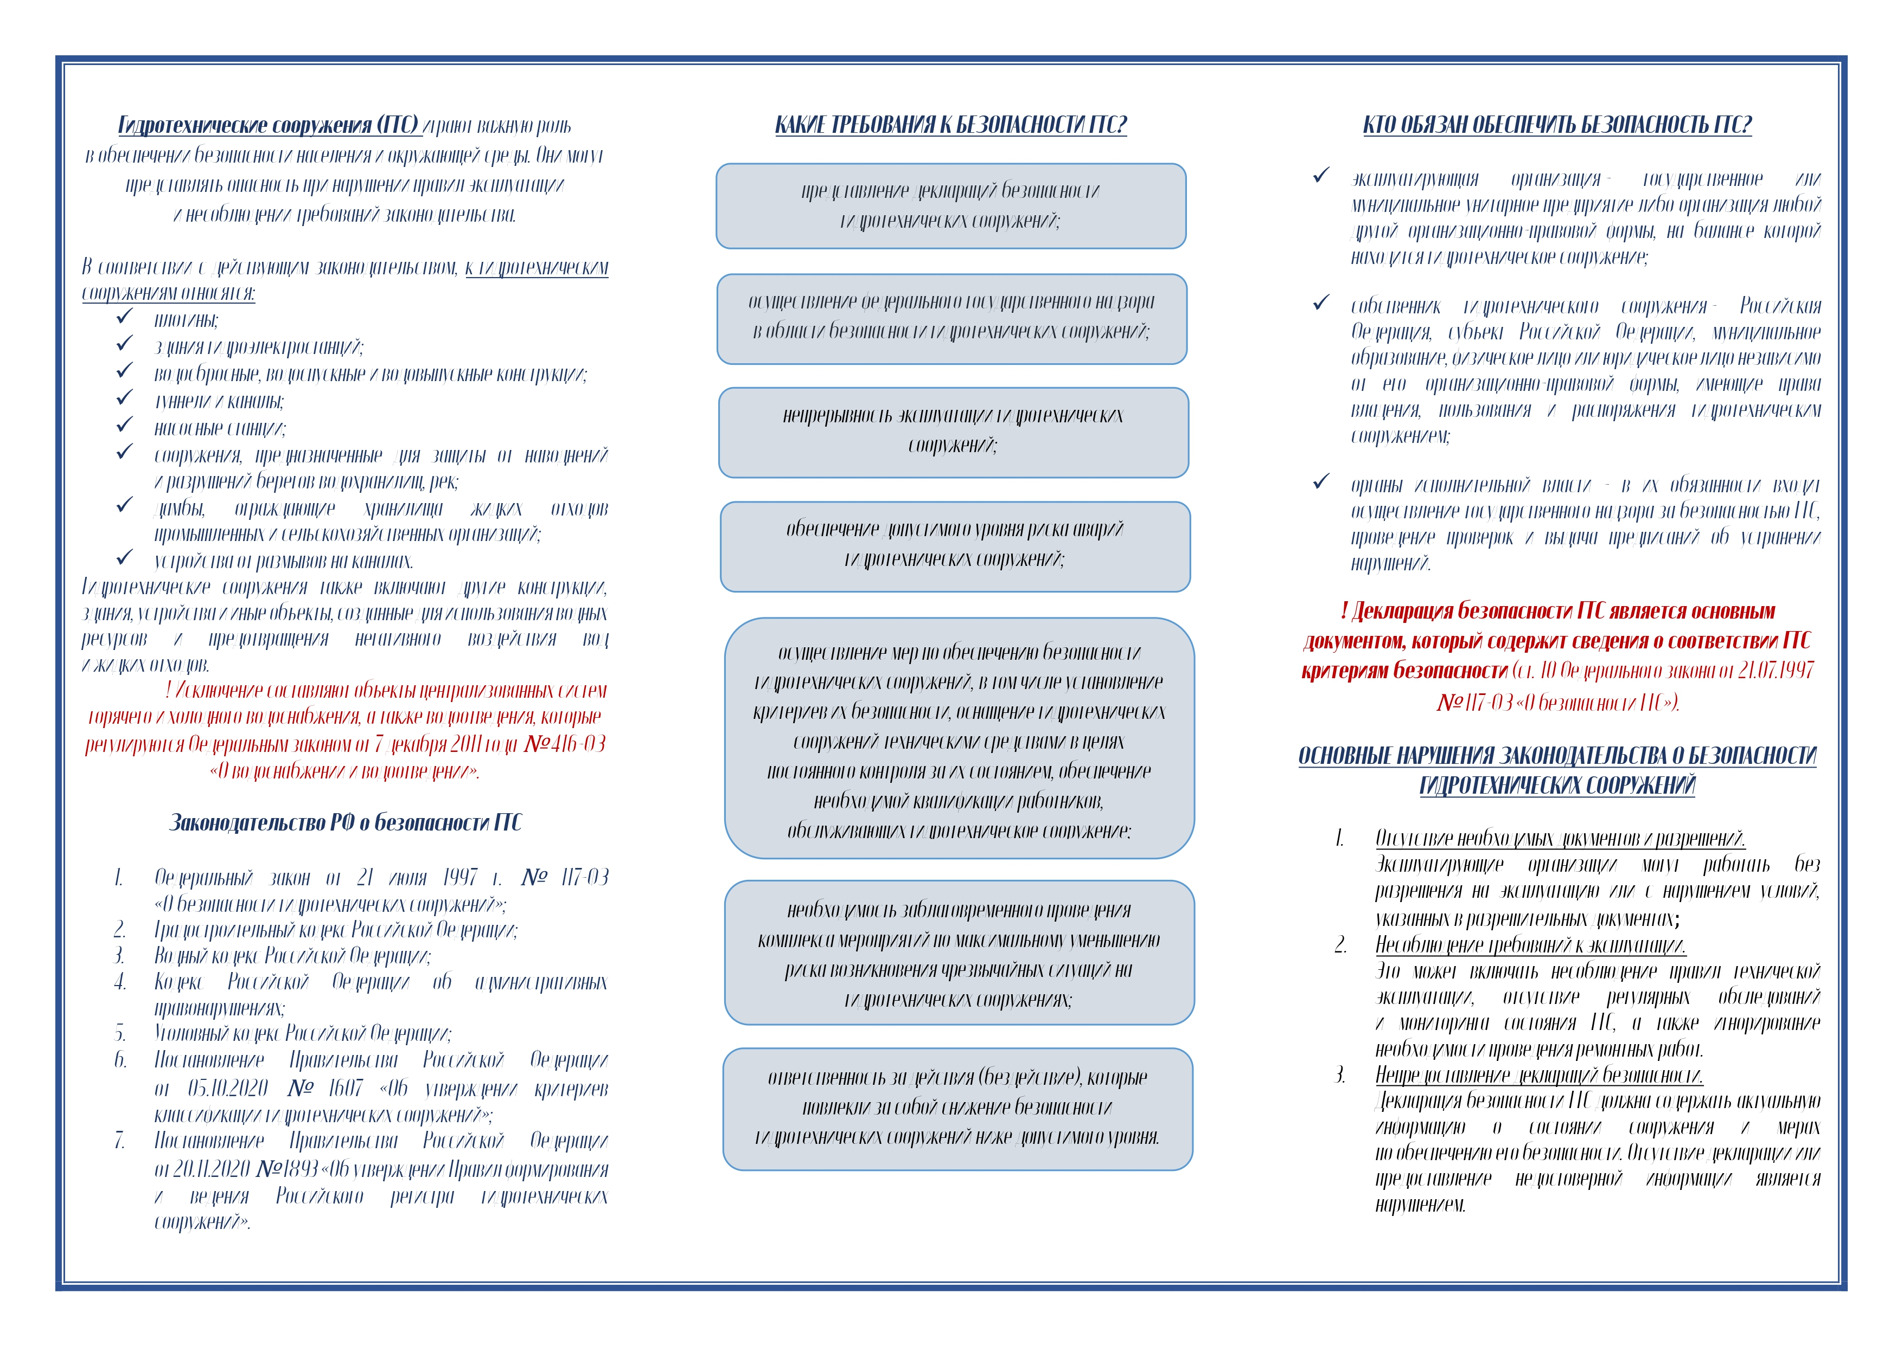

Адрес страницы: http://ubutovo.mos.ru/events/detail/12698995.html
Управа района Южное Бутово города Москвы

